Воспитание у дошкольников чувства патриотизма - задача сложная и длительная. Любовь к семье, близким, детскому саду, стране имеет большое значение в развитии полноценного будущего гражданина.
В какой бы стране не рос ребенок, все свои чувства он связывает с теми местами, где родился и вырос: с детским садиком, куда пошел еще совсем малышом, со школой, где освоил азы знаний, со своим двором и улицей.

Для воспитания чувства любви к Родине, к своему родному городу воспитатели вместе с родителями и детьми могут оформить патриотический центр в группе детского сада своими руками.
Организуя центр в группе мы руководствовались следующими принципами:
- Принцип информативности (наличие и многообразие дидактического и информационного материала).

- Принцип стабильности и динамичности (создание центра на длительный срок, с регулярно вносимыми изменениями, в зависимости от возрастных особенностей детей, периода обучения).
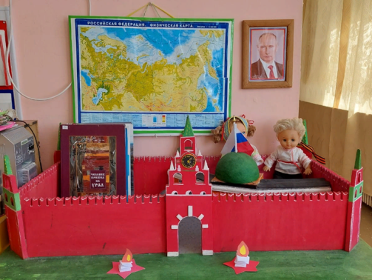

Макет Кремля

- Принцип открытости (возможность добавлять необходимые элементы, а так же убирать ненужные).

- Принцип вариативности (совмещение нескольких блоков по патриотическому воспитанию в одной образовательном пространстве).

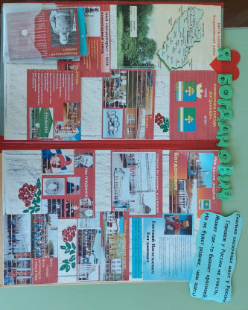
- Принцип интеграции (возможность использования материала во время образовательной деятельности в других областях).

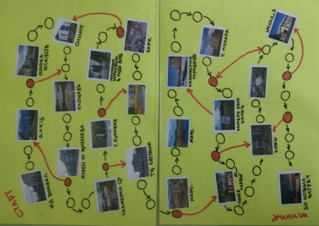

Лэпбук
«Мой город»
Настольная игра «По улицам города»

Наполняя центр патриотического воспитания «Я живу в России» дидактическим материалом мы опирались на содержание Основной образовательной программы дошкольного образования:

- Социально-нравственное воспитание (семья, семейные традиции и праздники, ближайшее окружение, генеалогическое древо,

взаимодействие со сверстниками, родной дом, детский сад).

- Ознакомление с малой Родиной (родной город и его улицы, природа, транспорт, архитектура, достопримечательности родного города, символики и гимн, люди города, стихи и рассказы о городе.
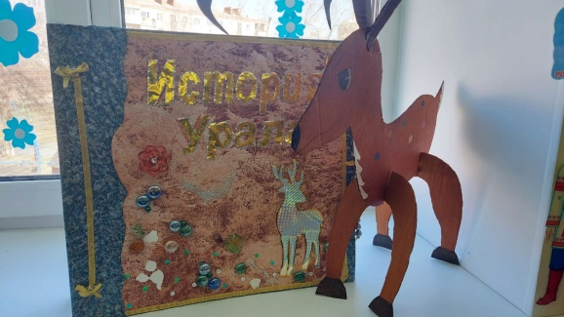

Книга «Истории Урала»

- Приобщение к народной культуре (русские игрушки, предметы старины, изделия декоративно-прикладное искусства, русская народная изба, национальные костюмы, народные праздники, древняя Русь, фольклор).
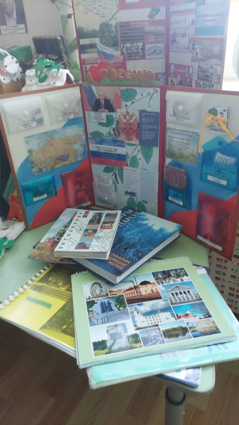
- Ознакомление с родным краем (символика, животный и растительный мир, достопримечательности, исторические особенности).
Лэпбук
«Моя страна»

Муниципальное автономное дошкольное образовательное учреждение Центр развития ребенка – Детский сад «Сказка»
ГО Богданович

Богданович, 2023

- Ознакомление с родной страной: символика, гимн, карта страны, животный и растительный мир, промышленность и сельское хозяйство, национальные праздники и обычаи, достопримечательности, Великая отечественная война.
Центр патриотического воспитания
«Я живу в России»
в группе ДОУ
Наша планета Земля (модель земного шара, национальности).
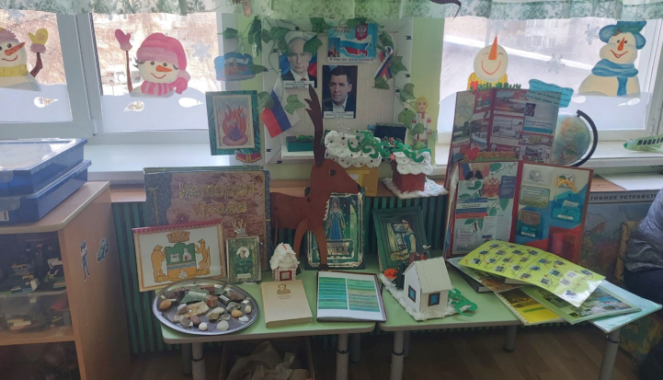
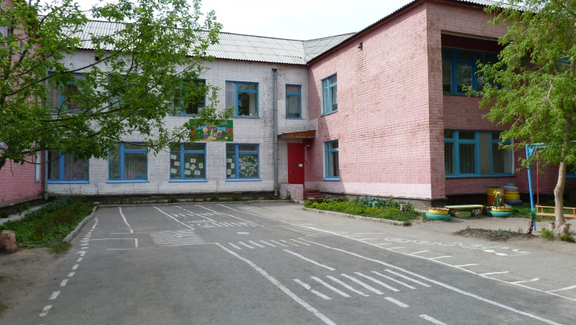
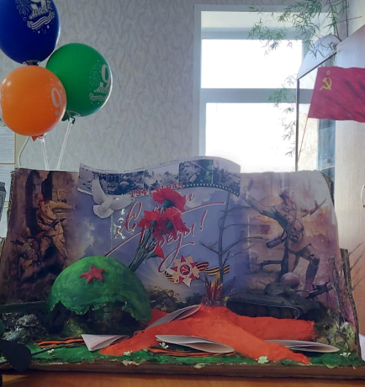
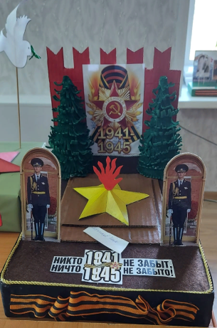
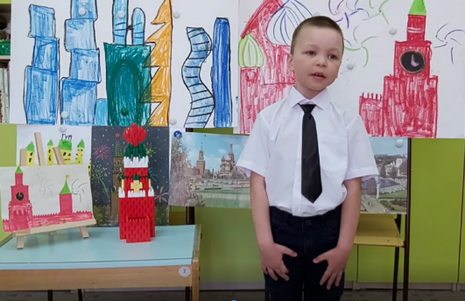
Муниципальное автономное дошкольное образовательное учреждение Центр развития ребенка – Детский сад «Сказка»
ГО Богданович,
ул. Октябрьская, 14 а
Тел. 8(34376-5-71-53), 8 (34376-5-71-55)
e-mail: mkdouskazka@uobgd.ru
сайт: b10.tvoysadik.ru
Макеты и инсталляции
«Помним! Гордимся!»
Индивидуальная творческая выставка «Моя страна»

